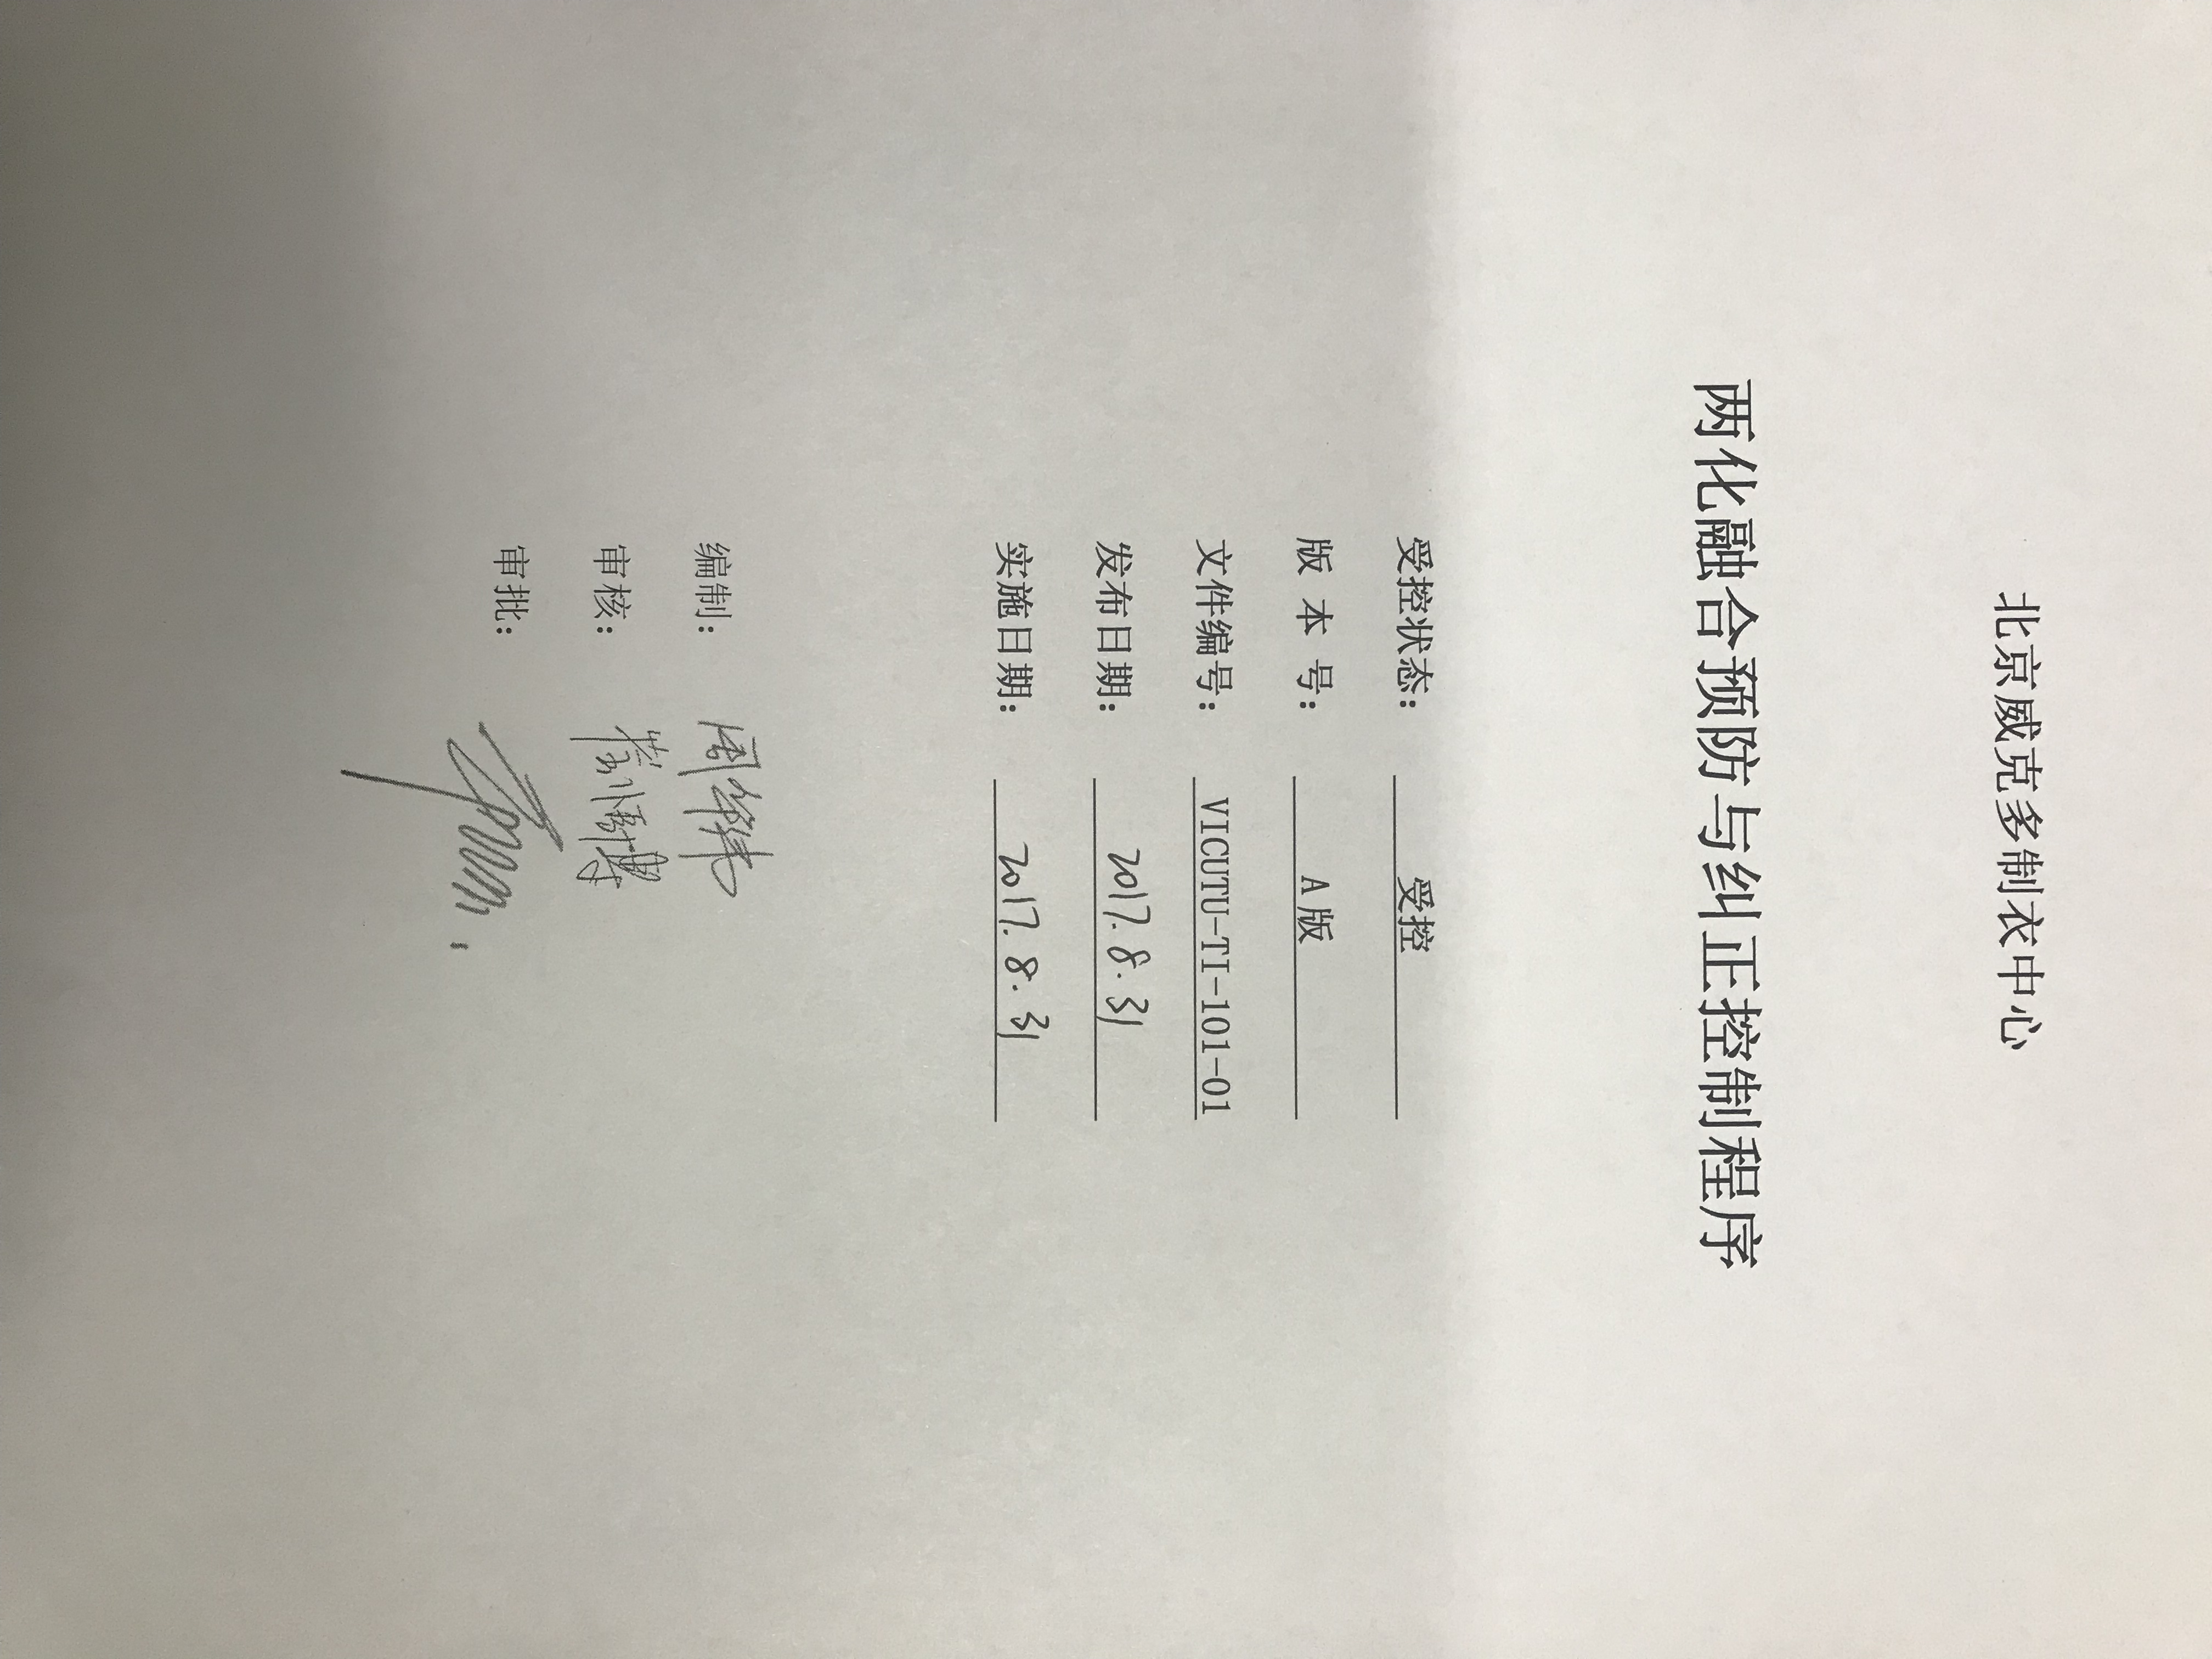
两化融合预防与纠正控制程序

1.目的和范围
1.1 通过对两化融合管理体系相关部门不合格项的记录、分析、处理预防及纠正的控制，对管理体系不符合因素进行调查处理，及时采取有效的纠正和预防措施，确保体系符合两化融合要求，实现两化融合管理体系的有效运行和持续改进。
1.2本程序适用于公司在两化融合管理体系运行过程不符合的控制,以及预防、纠正措施的制定、实施与验证。

2.职责
2.1 管理者代表负责预防、纠正措施报告的审批。
2.2信息部负责监督，协调改进、纠正和预防措施的实施。
2.3 信息部在组织内/外审时,当发现存在或潜在的问题,应填写纠正措施报告，不合格发生部门负责组织相关人员调查不合格原因，并制定改进措施，信息部负责监督、验证。
2.4 各部门当发现存在或潜在的问题时提出纠正或预防措施要求，相关部门负责有关的改进、纠正和预防措施的实施。对本部门产生的不符合的原因进行分析并实施改进；对本部门产生的不符合进行统计，并进行总体分析和改进。

3.不合格/不符合
3.1 不符合类型，按性质分为体系性不符合、实施性不符合和效果性不符合。
体系性不符合，是指管理体系文件与有关的法律、法规、管理体系标准等的要求不符。
实施性不符合是指实际工作未按文件规定实施。
效果性不符合,是指因执行文件不认真导致实施效果不佳，或在采取纠正措施时未找到真正的不合格原因使纠正措施实施效果不佳。
3.2 不符合程度，分为严重不符合、轻微不符合、观察项。
3.2.1严重不符合：是指管理体系与约定的标准或指定的要求不符；导致系统性或区域性严重实效；可造成严重后果的不符合。
3.2.2轻微不符合：是指不符合格的程度不至于对体系产生重要影响；文件偶尔未被遵守，造成的后果不严重；发生孤立的人为错误（效果性不符合）。
3.2.3观察项：是指不是不符合项，但有变成不符合的趋势，或证据暂时不足,或改进后将有利于体系。

4.预防程序

4.1 预防措施的制定
4.1.1 各部门在发现潜在不符合后，应组织对其原因进行分析，确定潜在不符合产生的原因或条件。信息部与相关部门交换意见，对潜在的不符合进行确认，组织相关部门制定《预防措施报告》。对于预防措施中引入了新的方法、新的材料等情况需要加入风险评价，确保落实预防措施后不会引入新的不符合情况。
4.1.2 预防措施要求的制定遵守以下原则：措施能切实针对潜在不符合产生的根本原因；措施应具体、可实施；措施应有明确的完成时间要求；措施应与潜在不符合对组织的影响程度相适应；预防措施应与问题的严重性和面临的风险相适应；对于拟采取的安全预防措施，在其实施前，应先通过风险评价过程进行评审；措施应明确实施的责任部门和跟踪验证部门。

4.2 预防措施的审批

信息部负责预防措施的审批，预防措施涉及多部门时，应明确规定相关部门的责任，必要时可由相关部门向管理者代表申请组成临时工作小组共同执行。

4.3 预防措施的实施

各有关部门负责对潜在的不符合按照预防措施的要求及时自行组织实施。

各有关部门负责人负责组织实施经批准的预防措施计划。如果不能按时完成计划的预防措施或实施过程中发现预防措施有必要进行修改，则要提出预防措施修改申请，由信息部重新明确预防措施要求，报告领导小组审批后予以实施。

4.4 预防措施的验证

信息部负责跟踪预防措施的实施过程，验证预防的执行结果。验证的

内容包括：是否按规定日期完成各项预防措施；措施完成后的效果；实施情况是否均以记录；如引起有关文件修改，是否按相应地文件控制规定执行等。

4.5 预防措施统计和分析

信息部应每季度对责任内的预防措施关闭情况进行统计跟踪，以便进行系统分析。信息部于每年年底对预防措施实施情况进行分析，评价预防措施管理工作的充分性与有效性，并提出改进的意见和建议按公司《两化融合管理评审程序》提交信息部评价。

4.6 文件更改
当预防措施引起管理体系文件改动时，相关部门应按照《两化融合文件控制程序》提出文件。

5.纠正程序

5.1 不符合的评审和处置
产生不符合的场所负责人应及时组织评审，评价不符合服务严重程度，分析不符合产生的原因，确定纠正不符合应采取的处置办法。

5.2 纠正措施的制定
5.2.1 对于评审后确定应采取纠正措施的不合格/不符合事项，由信息部发出《纠正措施报告》。
5.2.2责任部门在接到《纠正措施报告》后，责任部门经理应调查分析不合格/不符合产生的原因。对不符合原因所做的调查结果记录在《纠正措施报告》相应的栏目内，即“原因分析”栏。
5.2.3责任部门负责人根据所确定的原因，制定可行、有效的纠正措施，并将措施记录在《纠正措施报告》相应的栏目内，即“纠正措施”栏。责任部门负责人应审核记录的“原因分析”。
纠正措施的步骤应明确具体，并限定完成措施的时间，限定时间以不超过15个
工作日为宜。
5.2.4责任部门应按期限要求(除特殊情况外，不得多于15个工作日)完成纠正措施。若因故不能按时完成，则应提前向纠正措施组织评估人提出延期申请并得到同意才可以延期。
纠正措施完成后，责任部门应在《纠正措施报告》中记录措施完成情况。
纠正措施的监督负责人应审核部门负责人确认的纠正措施并验证纠正措施的完成情况。

5.3 纠正措施的验证
5.3.1 信息部应跟踪纠正措施的实施过程，验证纠正措施的执行结果。验证的内容包括：
1）是否按规定日期完成各项纠正措施以及完成后的效果；
2）实施情况是否均已记录；
3）如引起有关文件修改，是否按相应的文件控制规定执行。
5.3.2 纠正措施的执行情况及验证结果由责任部门报信息部审核，信息部据此评价纠正措施是否有效完成，以决定是否关闭纠正措施。
5.3.3 若纠正措施没有达到预期的效果，则由相关部门负责人召开分析会，对有关的不合格、不符合事项进行分析，查明未获预期效果的原因，制定新的纠正措施。
5.3.4 各部门应向信息部提供纠正措施活动中的各项记录，信息部负责这些记录的汇总、整理和保存。

5.4 文件更改。当纠正措施引起管理体系文件改动时，相关部门应提出文件更改申请。

6.相关文档
6.1 VICUTU-TI-96-01 两化融合管理评审控制程序
6.2 VICUTU-TI-443-01 两化融合文件控制程序

7.记录表单
7.1 VICUTU-TI-JL-94-05 不符合项及纠正措施和预防措施记录

